TRONCONNEUSE

Dans un atelier de métallerie, on souhaite installer une tronçonneuse pour la découpe de barres d’acier. Le réseau d’alimentation de l’entreprise est triphasé (230 V/ 400 V).
La tronçonneuse sera équipée d’un moteur M1 pour la rotation du disque et d’un moteur M2 pour la lubrification pendant la découpe.
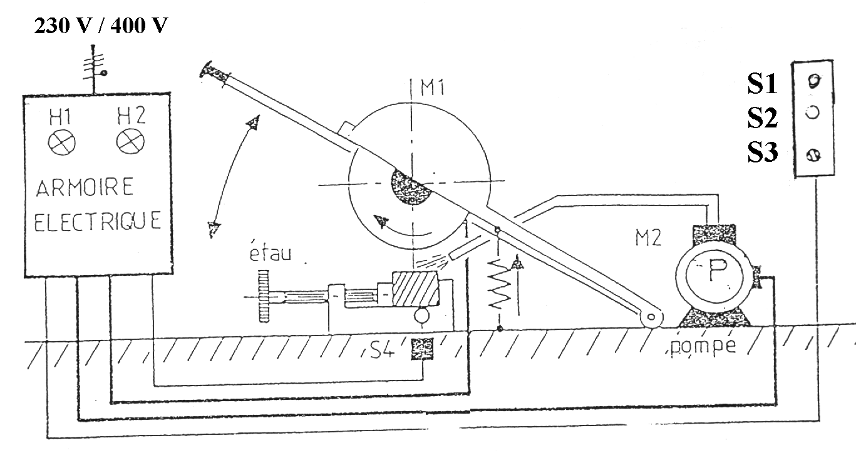

La tronçonneuse doit présenter le fonctionnement suivant :
- La rotation du disque est provoquée par l’appui sur le BP S1 à condition que le capteur S4 détecte la présence d’une barre. La mise en rotation du disque de coupe sera progressive grâce à un démarrage étoile (KM3) – triangle (KM2) commandant le moteur asynchrone triphasé M1. Les caractéristiques de M1 sont : une puissance de 15 kW, 400/690V, avec un cos ϕ de 0.84 et un η de 85%. Ce moteur sera protégé contre les surcharges par un relais thermique F1 et contre les courts-circuits par un disjoncteur magnétique Q1.

- L’alimentation en lubrifiant (KM4) ne peut s’effectuer que lorsque le disque a fini son démarrage (fonctionnement en triangle) et si l’opérateur appui sur le BP S2.
Le moteur asynchrone triphasé M2 d’une puissance de 4 kW, 230/400V, a un cos ϕ de 0.8 et un η de 80% sera protégé par disjoncteur moteur Q2.

- L’arrêt des moteurs est obtenu par l’appui sur le BP S3.
Le matériel utilisé :
- S1 : bouton poussoir « marche moteur M1 »
- S2 : bouton poussoir « marche moteur M2 »
- S3 : bouton poussoir « arrêt moteurs »
- S4 : capteur mécanique « barre présente »
- H1 : tronçonneuse en fonctionnement
- H2 : défaut thermique sur M1 ou M2
- KM1 : contacteur moteur pour alimenter M1
- KM2 : contacteur moteur pour le couplage triangle
- KM3 : contacteur moteur pour le couplage étoile
L’alimentation du circuit de commande se fera par un transformateur 400 V / 24 V protégé en amont et en aval par des coupes circuits à fusibles Q4 et Q5.
La séparation des deux moteurs du réseau se fera par un sectionneur porte-fusible tripolaire Q3.
Travail demandé :
- Complétez le schéma multifilaire de puissance avec le repérage des contacts.
- Représentez la plaque à bornes avec les enroulements sous le moteur M2 avec son couplage.
- Complétez le schéma développé de la commande avec le repérage dépendant et équipotentiel ainsi que les références croisées.
- Choisissez le matériel du circuit de puissance en complétant le guide de choix du matériel et en utilisant la documentation jointe.
- Contrôlez le choix du transformateur
Déterminez la puissance d'appel, sachant que:
Pappel = 0,8 ( ΣPmaintien + ΣPvoyants + Pappel max. )
Déterminez la puissance du transformateur à l'aide des documents techniques
Vérifiez s'il y a lieu de changer le transformateur.
Choisissez le type et le calibre des fusibles de protection du transformateur.

- Représentez, sur le document réponse page 5, la courbe du couple moteur lors du démarrage étoile/triangle de M1, sachant que le passage d’étoile à triangle s’effectue à la vitesse de 2250 tr/min. Hachurez le couple accélérateur résultant.
- D’après la documentation technique du moteur M1, quel serait le courant absorbé au moment du démarrage si celui-ci était alimenté en direct ?
- Quels sont les avantages et inconvénients d’un démarrage étoile/triangle par rapport à un démarrage direct. Pensez-vous que ce type de démarrage convient pour notre application ?

Question 6 :

Tracer du couple de démarrage du moteur M1.

On rappelle que le couple moteur lors de la phase de démarrage en étoile est égal au tiers du couple en triangle.
25
50
75
100
125
T en Nm
750
1500
2250
3000
N en tr/min
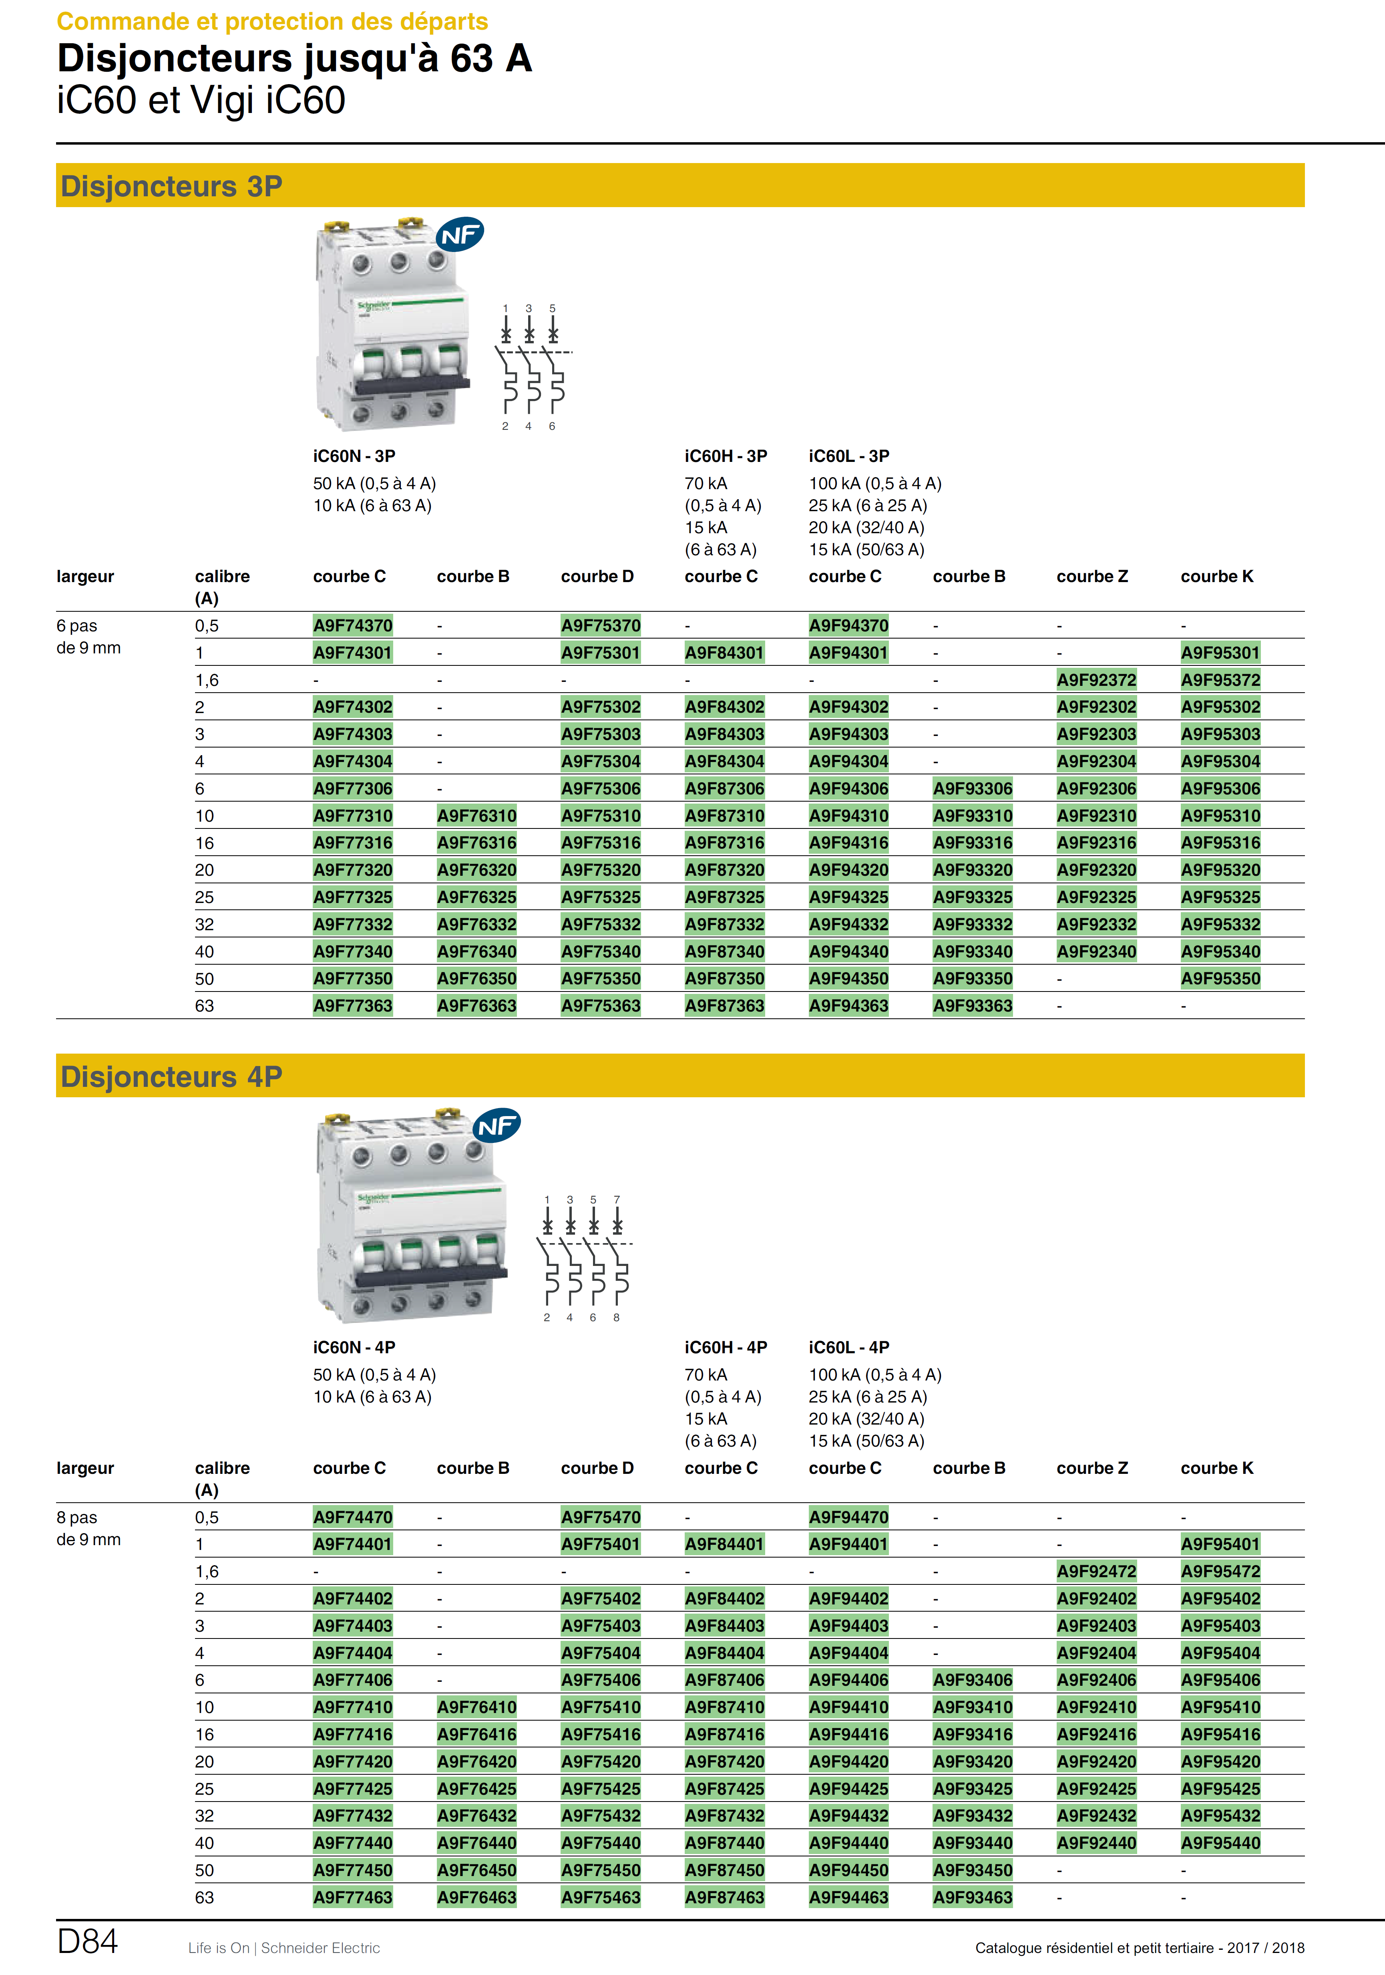

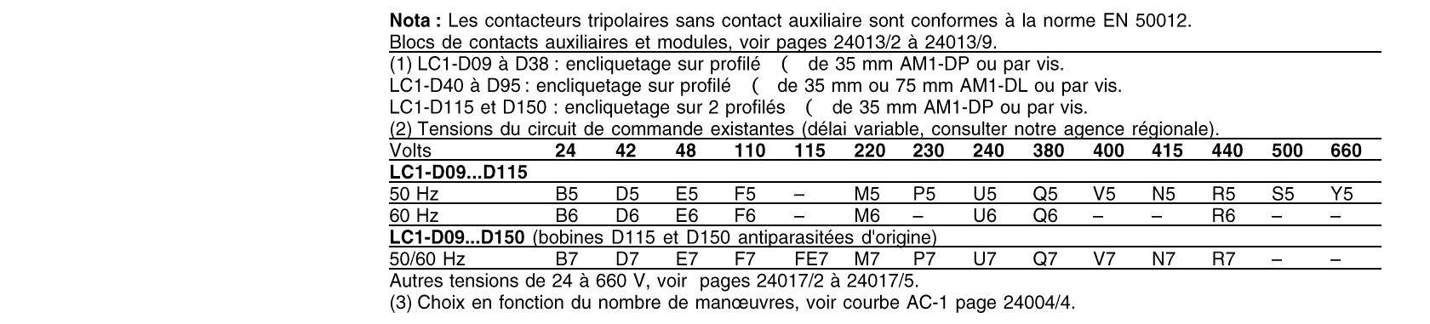
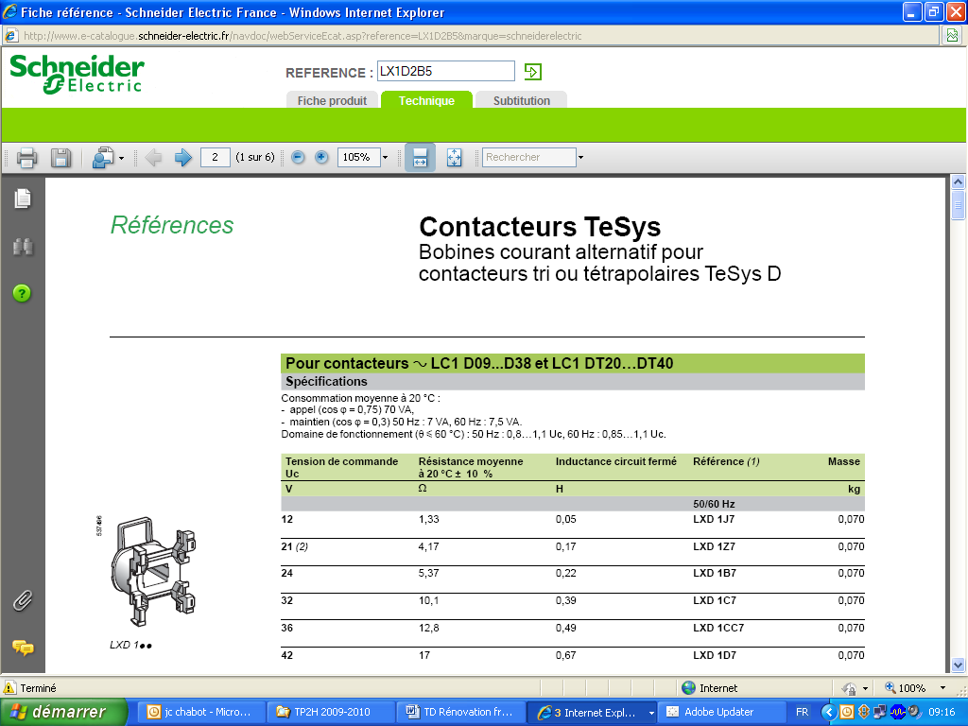
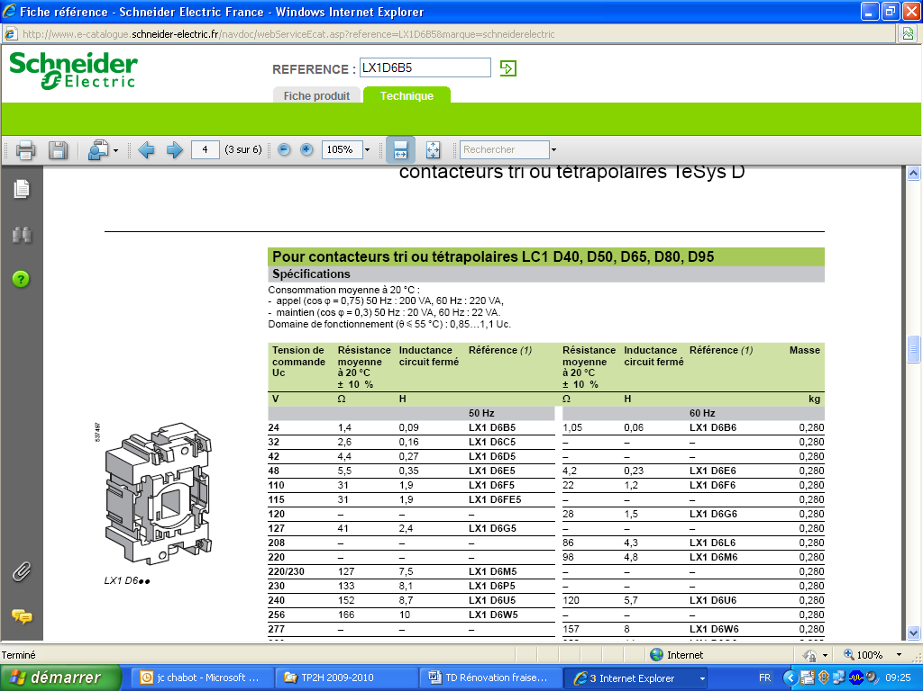

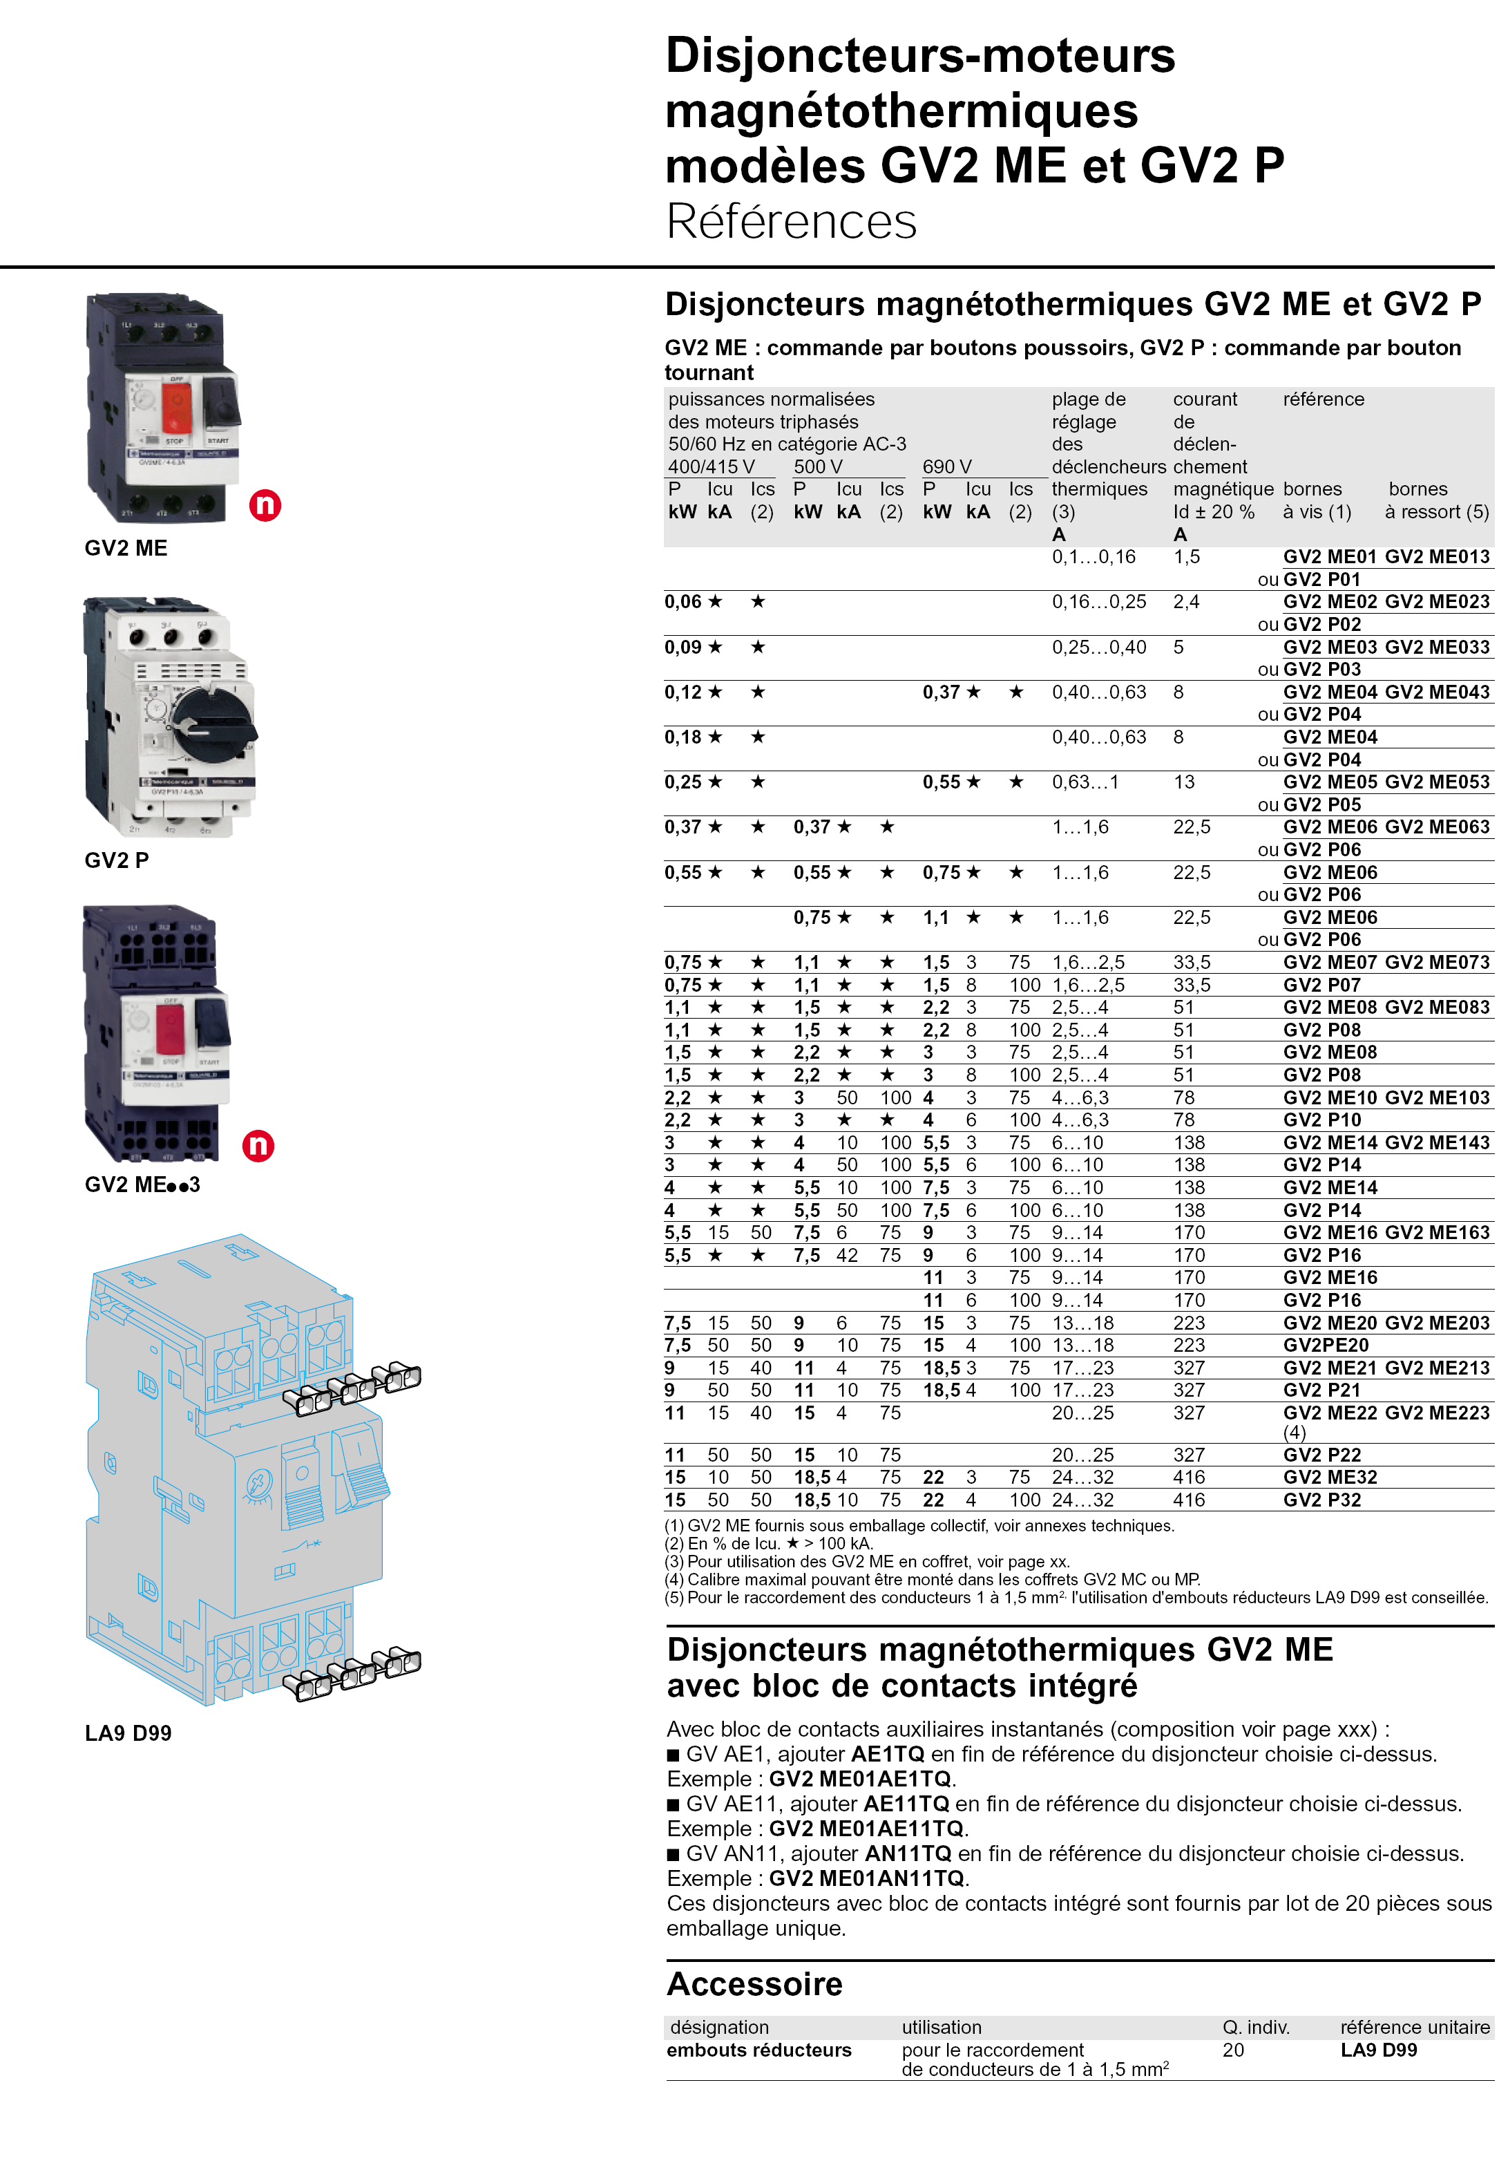

Dimensionnement du transformateur :
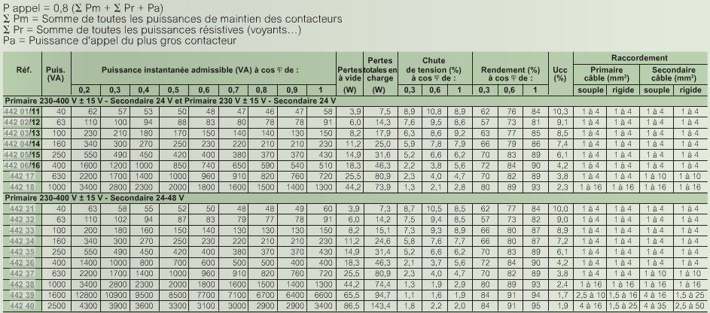

Dans le tableau ci-dessus, prendre la colonne « cosϕ » correspondant au cosϕ d’appel du plus gros contacteur.

Contrôle :
Vérifier que la puissance du transformateur est au moins égale à la somme des puissances de maintien des contacteurs et voyants étant sous tension en même temps.

